- 是非題：共40分
1（）連接燈泡的電線越多條，燈泡會越亮。
2（）停電的時候，手電筒就不能使用。
3（）人體不會導電，可以放心的使用電器。
4（）金屬做的東西比較不容易導電。
5（）串接電池越多個，燈泡的亮度會越亮。
6（）只要把電池、電線和燈泡連接起來， 就 可以發亮了。
7（）除了電線以外，棉線也能傳電。
8（）把電池反過來接，小馬 達轉動的方向也會相反。
9（）電線的功能是用來傳達電的。
10（）電池可以供給燈泡發光的電源。
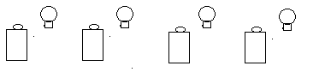11（）空氣是看不見也摸不著，是不存在的。
12（）地球表面到處都充滿空氣。
13（）放掉氣球吹口，有風產 生，表示裡面有空氣。
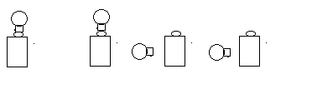14（）人和動物都會呼吸空氣。
15（）吹氣球時，氣球會脹大是因為空氣占有空間。
16（）空氣存在大氣中，所以 水裡沒有空氣。
17（）空氣的味道聞起來香香 的。
18（）我們看不到空氣，所以不能捉到它。
19（）把粉筆丟入水中，會有 氣泡產生。
20（）空氣的形狀是圓形的。
- 選擇題：30分
1（）手電筒內的彈簧（1會2不會3不一定會）導電。
2（）打雷的時候最好不要靠近（1塑膠2鐵片3乾木材）。
寫完了!記得要檢查喔!
3（）空氣沒有（1顏色2重量3占空間）。
4（）空氣是（1固體2氣體3液體）。
5（）吹氣到水中，氣泡會（1往上浮2停在水中3掉到水底下）。
6（）空氣可以（1聞得到2看得到3感覺得到）。
7（）魚的鰓能吸收水中的（1小水滴2營養3空氣）。
8（）空氣流動會產生（1泡泡2風3顏色）。
9（）下列那一個錯誤？（1 空氣比水輕 2空氣能燃燒 3 空氣是存在的）
10（）肥皂泡泡裡面充滿了（1 水 2空氣 3 肥皂粉）
三、下列連接方式小燈泡會亮的打 ，不亮的打 ：

【 】【 】 【 】【 】

【 】【 】 【 】【 】


  

